Фамилия Шилкин
Имя Владимир
Отчество Ярославович

Дата рождения: 15 марта 2009года
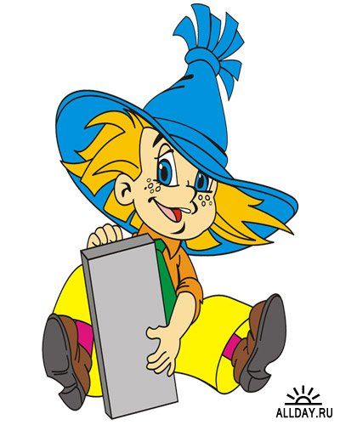

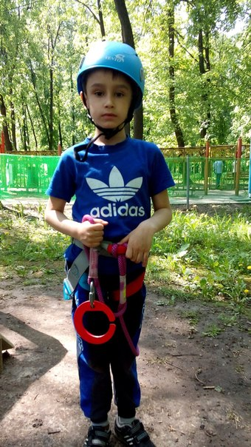
Это я!
Имя – это личное название человека, которое ему дают при рождении. У каждого имени есть свое толкование. Вот, что обозначает мое имя:
Владимир – имя славянского происхождения, включает в себя два корня: «влад» (владеть, власть) и «мир» (мирный, мир) — «владеющий миром».
Отчество на Руси появилось не сразу, его разрешали иметь только людям, заслуживающим доверие царя. Сейчас отчество имеет каждый и дается оно по личному имени отца.
Мое отчество Ярославович
Фамилия долгое время были привилегией людей с положением, а для простых людей фамилия была «не доступной роскошью. Фамилия человека – это наследуемое семейное наименование.
Моя фамилия – Шилкин.

Мама – Шилкина Любовь Александровна
Бабушка – Шилкина Мария Владимировна

Они обе работают на Горьковском автомобильном заводе (ГАЗ).

Мой город – Нижний Новгород.
Он знаменит заводом, на котором работает моя мама и бабушка.
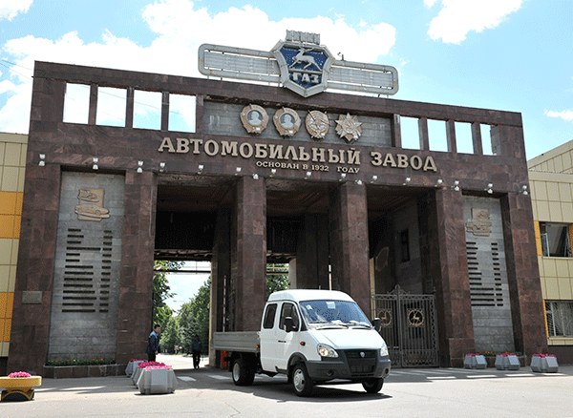
Символ нашего города – ОЛЕНЬ.
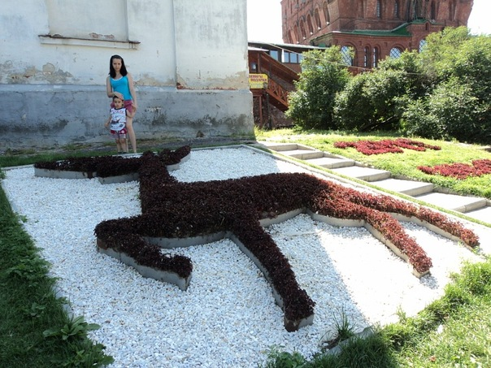

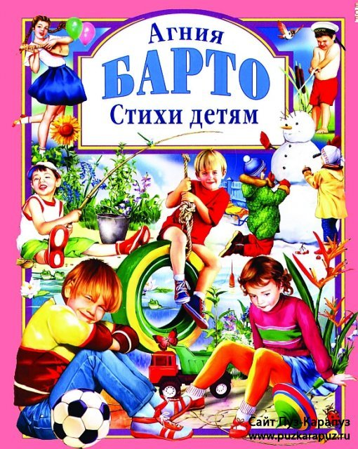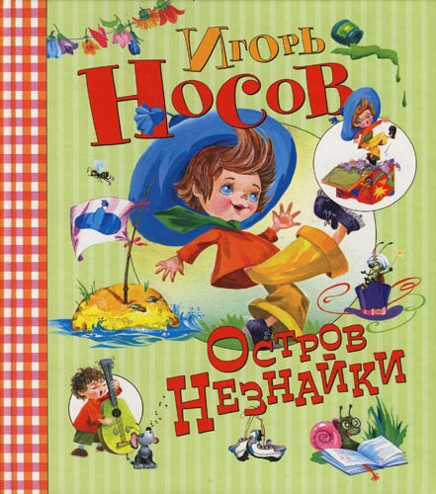
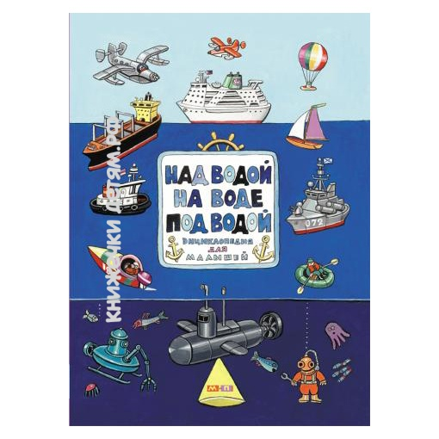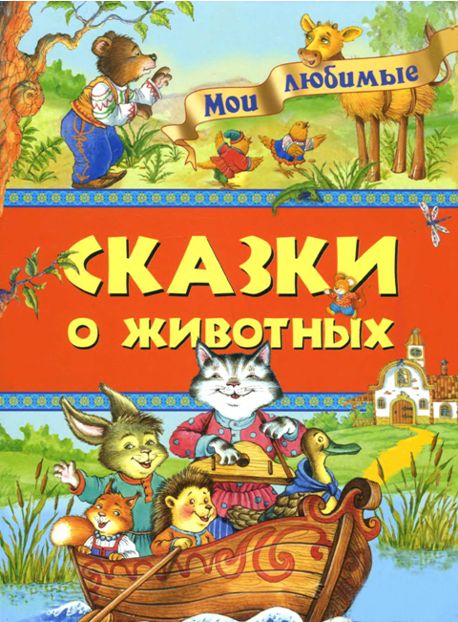
Я очень люблю читать.

Рисовать
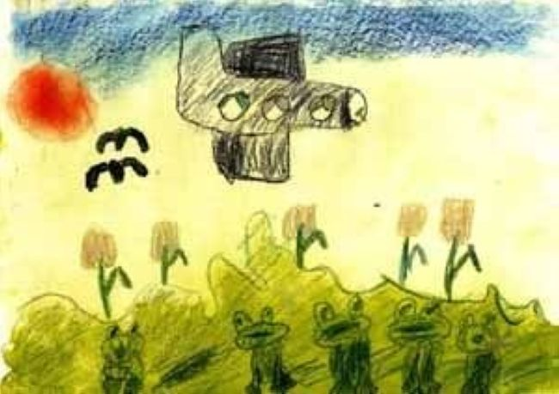
Заниматься спортом
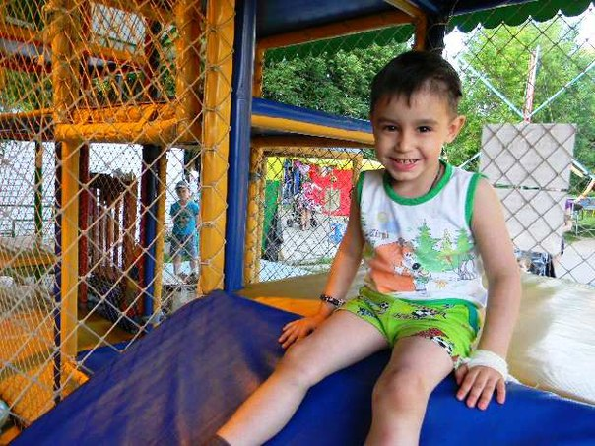

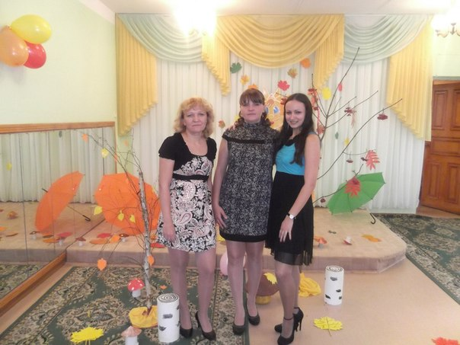
Автамонова Ольга Викторовна
Ратушняк Надежда Михайловна
Муз. Руководитель Танишева Вероника Евгеньевна

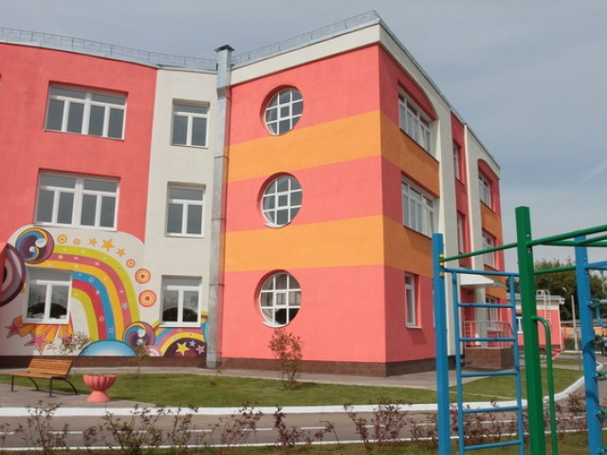
Я его очень люблю!

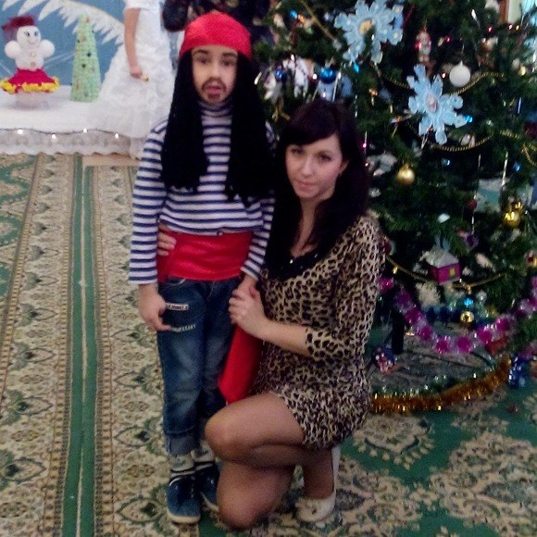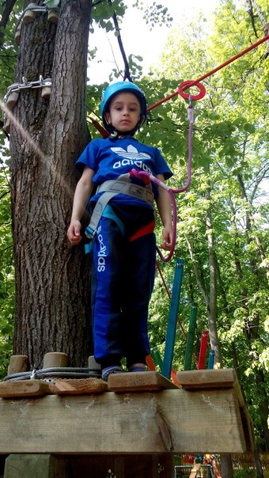
Я – пират Почти военная подготовка
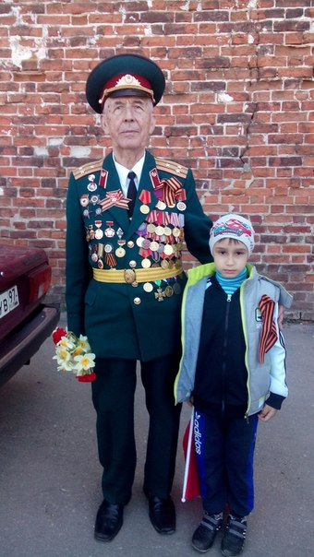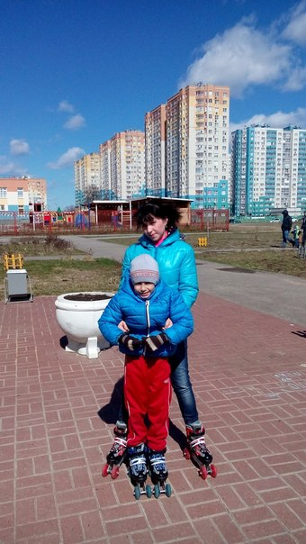
С Днем победы! Я на роликах

Когда я вырасту, я стану военным, потому что хочу
быть сильным и защищать маму с бабушкой.
